Анатомия коленного сустава
Анатомия коленного сустава МРТ в аксиальной плоскости
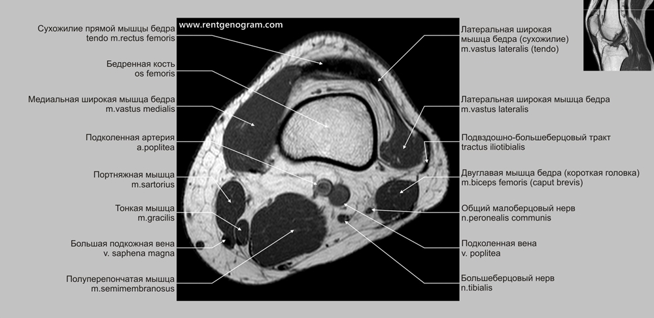

Анатомия коленного сустава МРТ в сагиттальной плоскости
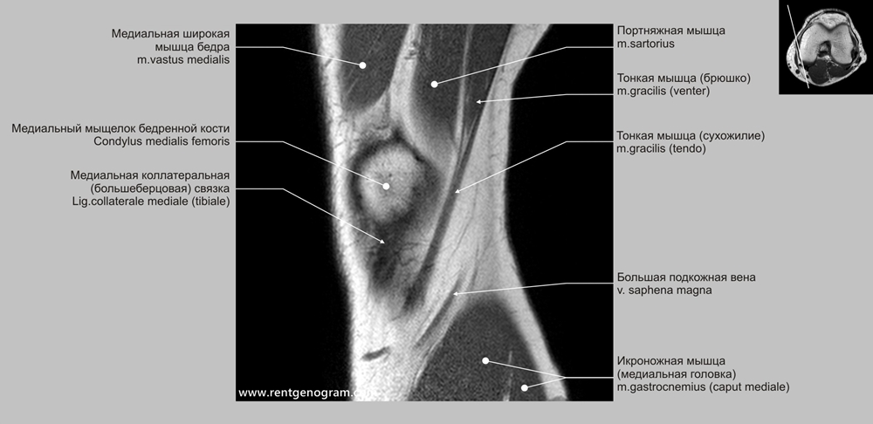

Анатомия коленного сустава МРТ в коронарной плоскости
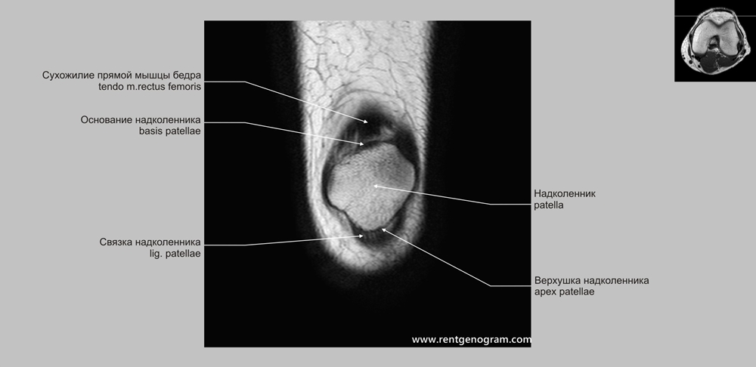

Схема и номенклатура суставных сумок колена

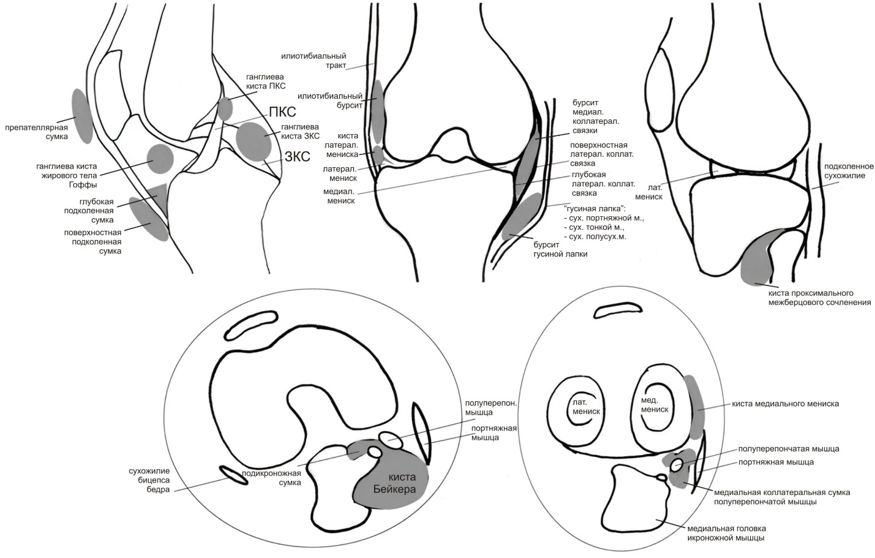
Гиперссылка на источник:https://rentgenogram.ru/anatomiya/anatomiya-kolennogo-sustava/

